Presseinformation  Februar 2024 |  | Ansprechpartner für die Redaktion:  Schüco International KG  Lisa Kottmann  Karolinenstr. 1–15  33609 Bielefeld  Tel.: +49 (0)521783-7366  Mail: PR@schueco.com  www.schueco.de/presse  www.schueco.com/press
Sanierung und Erweiterung
der städtischen Kindertagesstätte

Bielefeld. Bei der Sanierung der städt. Kindertagesstätte im Münchner Stadtteil Altschwabing galt es, zeitgemäße Standards in ein denkmalgeschütztes Gebäude zu implementieren. Gelungen ist dies in Verbindung mit einem Erweiterungsbau, der sich in seinem äußeren Erscheinungsbild auf den historischen Bestand bezieht – einschließlich der Fenster, die aus dem Profilsystem Janisol Arte 66 von Schüco Stahlsysteme Jansen als filigrane Drehkipp-Flügel gefertigt wurden.

Das Gebäude von 1875 war seinerzeit als Schule errichtet worden; zuletzt wurde es von der Landeshauptstadt München als Kindertagesstätte genutzt. Als Schäden an der Statik eine Generalsanierung erforderten, sollte es gleichzeitig erweitert werden, um den neuesten Anforderungen an eine Kindertagesstätte gerecht zu werden. Der Vorschlag des Münchner Büros Braun Architekten, die Erweiterung in Verlängerung des Bestands auf der benachbarten Baulücke zu realisieren, fand die Zustimmung der Denkmalschutzbehörde – konnten die Eingriffe in die Substanz des Altbaus doch somit auf ein Minimum beschränkt werden.

Verglaste Bauteilfuge trennt und verbindet zugleich
Eine monochrome Farbgebung charakterisiert die schlichte Fassade des Altbaus. Je nach Geschoss und Bauteil unterscheidet sie sich lediglich durch eine differenzierende Körnung des Putzes. Um diesen Status zu erhalten, wurde das Gebäude von innen heraus statisch ertüchtigt: in den (mit Ausnahme der Deckenbalken) vollständig entkernten Altbau wurde ein Stahlbetonskelett als Tragstruktur eingebracht. Der Neubau bezieht sich in Größe, Proportion, Gliederung und Detailausbildung auf den Bestand. Zwischen beiden Baukörpern sitzt das neue Fluchttreppenhaus, ausgebildet als geschossübergreifende, vollverglaste bauliche Fuge aus dem Profilsystem VISS TVS von Schüco Stahlsysteme Jansen. Das voll isolierte Stahlsystem zeichnet sich trotz großer Wandungsstärken durch extrem kleine Kantenradien aus. Rein optisch gesehen trennt diese Fuge den Altbau vom Neubau; funktional beherbergt sie jedoch die Flure, die die beiden Gebäudeteile miteinander verbinden. Die Fassade des Neubaus greift die differenzierende Putzstruktur des Altbaus mit zeitgemäßen Mitteln auf: Erdgeschoss und Fensterlaibungen sind mit einem farblich dem Bestand angeglichenen, gestrahlten Weißbeton verkleidet; die Wandflächen der Obergeschosse weisen unterschiedliche Putzkörnungen auf.

Filigrane Fenster aus Stahlprofilen
Auch die Stahlfenster des Neubaus sind in ihrer Proportion vom Bestand abgeleitet. „Wir wollten die Fenster nicht breiter machen“, sagt Ulrich Schimtenings, Projektleiter bei Braun Architekten. „Das war eine Frage der Proportionen, die vom Bestand abgeleitet wurden.“ Zur Herstellung der zweiflügeligen Fenster mit Dreh-Kippfunktion entschieden die Architekten sich für das Fenstersystem Janisol Arte 66 von Schüco Stahlsysteme Jansen. Die Bezeichnung verweist auf die Bautiefe von nur 66 Millimetern, die es ermöglicht, stärkere Gläser einzusetzen, und das bis zu einer Flügelhöhe von 2300 mm. Mit Janisol Arte 66 lässt sich die Öffnungsart „Drehkipp“ auch bei besonderen Anforderungen der Denkmalpflege an schmale Rahmen realisieren. Weil die Flügel der Stulpfenster in der Breite das erforderliche Mindestmaß jedoch deutlich unterschritten, wurden sie mit eigens zusammengestellten Sonderbeschlägen realisiert. Das Ergebnis ist überzeugend: „Die Öffnungsart ‚Drehkipp‘ funktioniert trotz der schmalen Proportionen einwandfrei“, bestätigt Schimtenings.

Mehr Platz für die Kinder
Die generalsanierte und erweiterte Kindertagesstätte an der Haimhauser Straße wurde zu Beginn des Schuljahres im Herbst 2023 wieder eröffnet. Beherbergte das Haus vor der Sanierung vier Gruppen mit insgesamt hundert Kindern, so hat sich an dieser Kapazität grundsätzlich nichts geändert. Mit dem Erweiterungsbau werden vielmehr die Gruppen- und Mehrzweckräume bereitgestellt, an denen es zuvor mangelte. Zudem entstand ein ruhiger, von der Straße geschützter Innenhof als Außenspielbereich.

Bautafel:
Bauherrin: Landeshauptstadt München, Referat für Bildung und Sport,
Baureferat (Projektleitung)
Architekten: Braun Architekten, München
Verwendete Stahlprofilsysteme:
VISS Fassade TVS, Janisol Türen, Janisol Arte 66 Fenster
Systemlieferant: Schüco Stahlsysteme Jansen, Bielefeld
Systemhersteller: Jansen AG, Oberriet/CH

Schüco – Systemlösungen für Fenster, Türen und Fassaden
Die Schüco Gruppe mit Hauptsitz in Bielefeld entwickelt und vertreibt Systemlösungen für die Gebäudehülle aus den Materialien Aluminium, Stahl und Kunststoff. Das Produktportfolio umfasst Fenster-, Tür-, Fassaden-, Lüftungs-, Sicherheits- und Sonnenschutzsysteme sowie intelligente und vernetzbare Lösungen für den Wohn- und Objektbau. Darüber hinaus bietet Schüco Beratung und digitale Lösungen für alle Phasen eines Bauprojektes – von der initialen Idee über die Planung, Fertigung und Montage bis hin zum After Sales Service mit Wartung und Instandhaltung. Ergänzt wird das Portfolio durch Maschinen zur Fertigung und einen kundennahen Service. Als eines der führenden Unternehmen der Bauindustrie hat sich Schüco dem Ziel verschrieben, Vorreiter für ganzheitliche Nachhaltigkeit zu sein und mit seinen Produkten und Services einen aktiven Beitrag zur Verwirklichung von Klimaneutralität und Kreislaufwirtschaft im Bauwesen zu leisten. 1951 gegründet, ist Schüco heute in mehr als 80 Ländern aktiv und hat mit 6.750 Mitarbeitenden in 2022 einen Jahresumsatz von 2,28 Milliarden Euro erwirtschaftet.
Weitere Informationen unter www.schueco.de

Unter der Bezeichnung Schüco Stahlsysteme Jansen vertreibt Schüco die Stahlsysteme der schweizer Jansen AG exklusiv in Deutschland, Dänemark, Schweden, Norwegen, Finnland, Island, Luxemburg, Großbritannien, Griechenland, Zypern (Süd) und im Baltikum. Im Gegenzug vertreibt die Jansen AG die Schüco Produkte in der Schweiz.

Die Bildfeindaten stehen im Schüco Newsroom unter
www.schueco.de/presse zum Download bereit.

Fotograf: Florian Holzherr
Nutzungsrecht: Schüco International KG
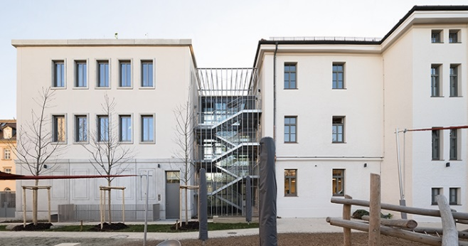
Bei der Sanierung der Münchner Kindertagesstätte wurden zeitgemäße Standards in ein denkmalgeschütztes Gebäude implementiert.

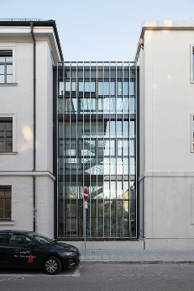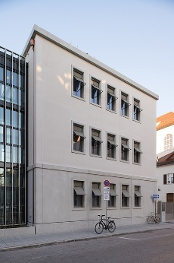
Zwischen beiden Baukörpern sitzt das neue Fluchttreppenhaus, ausgebildet als geschossübergreifende, vollverglaste bauliche Fuge aus dem Profilsystem VISS TVS von Schüco Stahlsysteme Jansen.

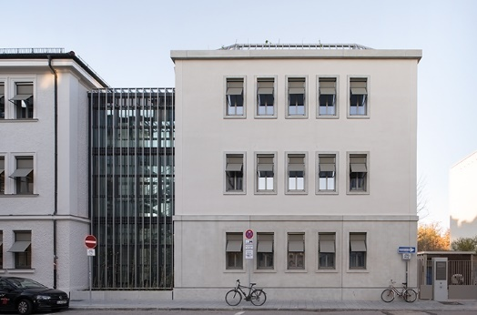
Rein optisch gesehen trennt diese Fuge den Altbau vom Neubau; funktional beherbergt sie jedoch die Flure, die die beiden Gebäudeteile miteinander verbinden.

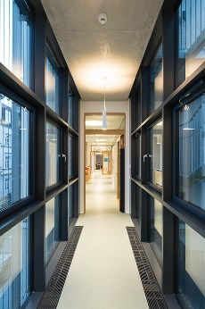
Das voll isolierte Stahlsystem zeichnet sich trotz großer Wandungsstärken durch extrem kleine Kantenradien aus.

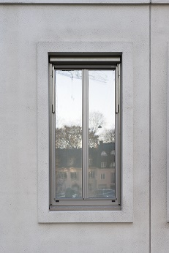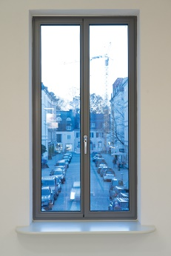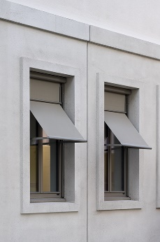
Auch die Stahlfenster des Neubaus sind in ihrer Proportion vom Bestand abgeleitet. Zur Herstellung der zweiflügeligen Fenster mit Dreh-Kippfunktion entschieden die Architekten sich für das Fenstersystem Janisol Arte 66 von Schüco Stahlsysteme Jansen.

